audition n°2: écoute la fin de Ronda Malam. Que remarques-tu ? le tempo s’accélère
 Dans certaines musiques, le tempo subit des variations .
Il peut accélérer ou bien ralentir .

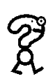
Indique si le tempo reste stable ou s’il varie :
 | Extrait | Tempo stable | accélération | ralenti
1 | Guem « le serpent » | x
2 | Théodorakis “Zorba le Grec” |  | x
3 | Milhaud « le bœuf sur le toit » |  |  | x
4 | CarlaBley musique mécanique |  |  | x
5 | Gamelan Selunding |  |  | x

audition n°3: écoute cet extrait (Uaxuctum de Scelsi) et essaie de frapper la pulsation. Que remarques-tu ?
il est impossible de frapper une pulsation : il n’y a pas de rythme à cette musique ; elle est lisse.
 Parfois, on ne ressent pas de pulsation ; on dit que la musique est non pulsée .

audition n°4 : Ronda Malam (début)

Représente par des traits
I I I I I I I I I
verticaux les coups frappés
aux angkloungs.
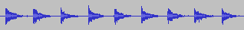
Voici l’onde qui apparaît sur
L’écran de l’ordinateur à la lecture
de cet extrait :
 Le temps. est la durée qui sépare 2 pulsations.
En général, cette durée est représentée par une noire. .

Fais le même travail avec cet
I I I I I I I I I I I I I I I
autre extrait. Que se passe-t-il ?

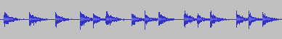
Il y a des battements qui se
rajoutent entre certaines pulsations :
le rythme se précipite un peu.

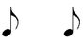
 Un temps se divise en 2 parties égales. Chacune de ces parties est représentée par une croche .

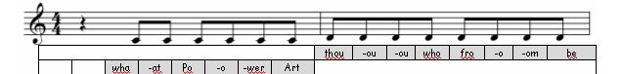
audition n°5: Purcell, Cold genius. Ecoute la façon de chanter utilisée dans cet air d’opéra. Que remarques-tu ? Il découpe son texte en répétant certaines syllabes plusieurs fois. Il chante régulièrement, de manière presque mécanique, 2 fois plus vite que la pulsation, c'est-à-dire sur des croches.

Activités :

- Dire un texte découpé ou bien les lettres de l’alphabet en choisissant une valeur de notes (en changer). (inventer une phrase)
2.Derrière un grand drap blanc, présenter à la classe, par groupe de 4, une mini chorégraphie ou un mime dans lequel chaque élève bouge sur une valeur de note différente des autres (+ un qui bouge sans contrainte, de façon souple, comme s’il n’y avait pas de gravité).

